“ANÀLISI DE LA MOBILITAT EN EL BARRI DE MONTJUÏC DE LA CIUTAT DE GIRONA”

Marc Boix Bruguera
2n. BAT. A
IES Jaume Vicens Vives
Tutor: Jordi Girbau
Curs 2006/2007

ÍNDEX

INTRODUCCIÓ 3
1. SITUACIÓ GEOGRÀFICA I CARACTERÍSTIQUES DEL BARRI DE MONTJUÏC 5
2. SITUACIÓ DE LA MOBILITAT EN EL BARRI 8
2.1. Població, parc de vehicles i intensitat del trànsit 8
2.2. Transport públic: Transport Metropolità de Girona (TMG) 10
2.3. Comparació de l’import del trajecte Montjuïc-Mercat del Lleó amb transport públic y privat 13
2.4. La mobilitat dels alumnes de l’escola CEIP de Monjuïc 16
3. ANÀLISI QUANTITATIU DE LES DADES OBTINIGUDES EN L’ENQUESTA 20
3.1. Metodologia 20
3.2. Objectiu 1: Conèixer els hàbits de mobilitat de la població del barri de Monjuïc 22
3.2.1. Perfil de l’enquesta 22
3.2.2. El mitjà de transport utilitzat 24
3.2.3. Horaris de desplaçament 27
3.2.4. Motius de l’ús del transport privat 29
3.2.5. Destinacions dels usuaris de l’autobús 30
3.3. Objectiu 2: Esbrinar quins factors podrien incidir en un major ús del transport públic 32
3.3.1. Peticions més habituals 32
3.3.2. Utilitzaria l’autobús si passés amb una freqüència de 15 minuts? 35
4. CONCLUSIONS 37
4.1. Conclusions sobre la mobilitat del barri en general a partir de l’enquesta 37
5. OBJETIU 3: ALTERNATIVES POSSIBLES A L‘ÚS DEL VEHICLE PRIVAT 38
5.1. Sensibilització sobre el cost econòmic de l’ús del vehicle privat 38
5.2. Millora de l’oferta del transport públic 39
5.3. Mantenir el servei habitual durant els mesos de juliol i agost 39
5.4. Modificar el trajecte 39
5.5. Construcció d’un centre d’enllaç eficaç de les línies d’autobusos 40
5.6. Altres possibilitats 40
ANNEXOS 41
1. Enquesta als alumnes del CEIP de Montjuïc 41
2. Enquesta als veïns del barri de Montjuïc 41
3. CD amb els fulls de càlcul i el tractament estadístic de les dades que han originat els resultats exposats 43
BIBLIOGRAFIA 44

INTRODUCCIÓ

Una de les coses que més ens condicionen avui és el temps. Totes les nostres accions estan pautades i marcades per ell. Tota activitat humana té el seu horari. El temps és el director de l’obra i nosaltres els seus actors; i la nostra millor eina: la mobilitat.
El motiu que m’ha portat a fer aquest treball és la constatació diària que, a la sortida del meu barri, ens apilonem una multitud d’automòbils amb un, dos, a vegades tres ocupants, esperant poder circular per arribar a les nostres tasques diàries. Inevitablement penso que l’home està massa obsessionat en perfeccionar les eines per moure’s: vol construir cotxes cada vegada més ràpids, avions ultrasònics i naus que s’apropin a la velocitat de la llum. I no s’adona, o no es vol adonar, del què això suposa: la contaminació augmenta de forma descontrolada, els recursos energètics s’esgoten inexorablement, hi ha poca responsabilitat en el manteniment i la conservació del medi ambient...
En una recent entrevista publicada en el EPS realitzada per Rosa Montero al científic mediambientalista James Lovelock, aquest afirmava que la destrucció del medi ambient no té marxa enrere i que els danys produïts a l’estratosfera i a la capa d’ozó ens portaran a una etapa crítica en què fins i tot la nostra pròpia civilització pot veure’s compromesa.
El científic no veu possible aturar el procés. Pot ser que la seva teoria arribi a ser certa. Però sense deixar-nos arrossegar per idees tan deterministes, és imprescindible que tots, persones i institucions, prenguem molt seriosament la nostra responsabilitat de preservar, tant com sigui possible, el medi ambient.
Si hagués de donar una definició de la mobilitat al meu barri seria: tot procés de desplaçament sorollós, ràpid i contaminant que ens porta d’un col·lapse infranquejable a un altre, fins que arribem tard a la nostra destinació i tot, amb un gran consum d’energia.
L’ajuntament de Girona, que forma part dels ajuntaments participants a l’Agenda 21 va publicar el Juliol de 2003 un estudi detallat sobre accessibilitat i mobilitat urbana a la ciutat. Respecte al barri de Montjuïc, moltes de les dades de mobilitat necessiten actualitzar-se.
Els objectius del treball son:
- Actualitzar les dades sobre la mobilitat de Montjuïc.
- Enquestar als habitants per conèixer la situació actual:
  - Hàbits de mobilitat de la població del barri:
    - Horaris de desplaçament
    - Mitjà de transport utilitzat, motius del seu ús
    - Destinacions habituals
  - Factors que poden incidir en un major ús del transport públic.
- Apuntar possibles solucions que puguin permetre millorar la mobilitat des del barri a la ciutat i contribuir a millorar la seva qualitat de vida, preservant alhora el medi ambient.
Els hàbits de les persones són difícils de modificar, però no impossibles. Cal trobar quins motius els fonamenten i quines raons poden arribar a fer-los canviar.

1. SITUACIÓ GEOGRÀFICA I CARACTERÍSTIQUES DEL BARRI DE MONTJUÏC
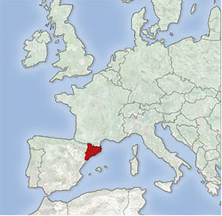
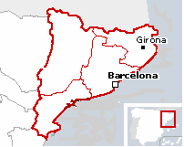

<Mapes de Catalunya. http://images.google.es/images?hl=ca&q=mapa+catalunya>.

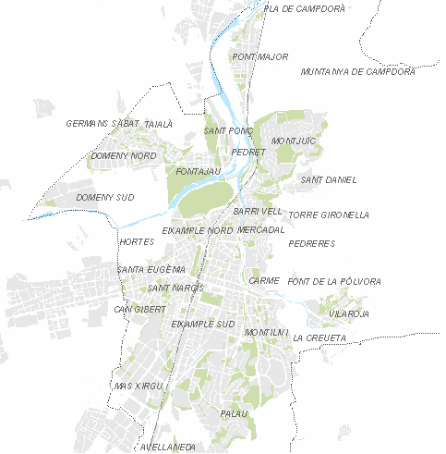
CIUTAT DE GIRONA

Plànol de la ciutat de Girona.< http://www.ajuntament.gi/umat/servidor/planol>.
La ciutat de Girona es troba a 70 metres d’altitud sobre el nivell del mar. La muntanya de Montjuïc està situada al nord-est de la ciutat i el seu cim s’eleva a 219 metres d’alçada. A la seva part superior es troba el castell de Montjuïc.

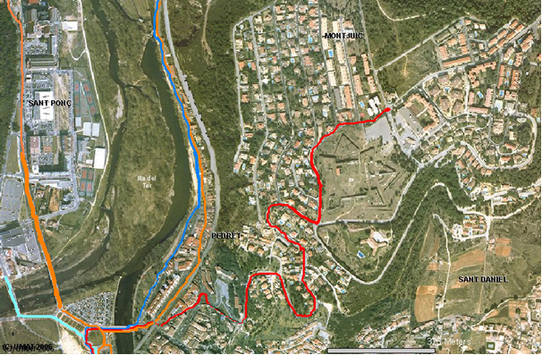
Gràfic 25. Especificació d’altres
2
1
CEIP
PARQUE
DEVESA
MONTJUÏC
CEIP
CASTELL
DE MONTJUÏC
ACCESSOS AL CENTRE
Sortida de Montjuïc
Entrada de Pedret
Sortides direcció Nord
Entrada des del Nord

Plànol del barri de Montjuïc. <http://terra.ajgirona.org/wsext/o2005/viewer.htm>.

El barri de Montjuïc es va construir com una urbanització destinada a habitatges unifamiliars sobre parcel·les àmplies. L’especulació del terreny i el creixement demogràfic han anat densificant la seva superfície.
Per al seu accés compta amb un carrer asfaltat que porta fins a la plaça de Sant Pere i d’allà, pel pont de Pedret, al centre de la ciutat que es troba a 3,50 Km. del barri. El segon accés practicable porta en direcció nord cap al Passeig S. Joan Bosco, i és útil únicament per a les persones que es dirigeixen al nord.
Pràcticament compta amb un únic accés cap al centre de la ciutat. Aquest accés conflueix amb l’entrada a Girona dels vehicles procedents de les poblacions situades al marge dret del riu Ter. Compta amb un servei de transport públic que de dilluns a divendres circula cada 30 minuts i, a intervals d’una hora, els dissabtes a la tarda i durant els mesos de juliol i agost. No hi ha servei els diumenges.
La realitat diària ens demostra que entre les 8 i les 9 del matí els embussos són continus.
El territori que ocupa actualment aquest barri era propietat de l’exèrcit i durant els anys 50 i 60 diferents grups d’emigrants van aprofitar les antigues edificacions del castell com a habitatges més o menys precaris. El 1970 es va cedir al Consistori i en va adjudicar la urbanització a una empresa privada.
L’orografia del lloc va portar a la construcció d’un sistema viari seguint al màxim les corbes de nivell per evitar els pendents massa pronunciats, l’entramat de les quals serpenteja el polígon del castell -considerat zona verda no edificable- i dóna accés a les parcel·les en les quals es van construir habitatges unifamiliars, completament aïllats, combinats amb alguns edificis plurifamiliars envoltats d’amplis jardins. Més endavant van augmentar les construccions d’habitatges unifamiliars adossats, mantenint no obstant això, espais enjardinats al voltant.
Es tracta doncs d’un territori amb una densitat mitjana/baixa de població, de nivell econòmic mig/alt, que té al barri la seva primera residència i es trasllada al centre no únicament per motius laborals, sinó també per a les seves activitats de lleure, compres i altres serveis, ja que el barri només compta amb un petit establiment comercial.
Al peu de la muntanya es troba el CEIP Montjuïc, únic equipament escolar públic del barri.
La majoria de la població necessita desplaçar-se cap a la ciutat per l'única via d’accés cap al centre. És habitual, doncs, trobar embussos de trànsit a les hores punta que poden arribar als 10 o 15 minuts de retenció al peu de la muntanya. Hi ha qui pensa que les retencions no són degudes al gran nombre de vehicles procedents del barri, sinó a la densitat de vehicles procedents del nord que impedeixen la seva incorporació a la via principal d’accés a la ciutat (tram Pont de Pedret-Rellotge).

2. SITUACIÓ DE LA MOBILITAT EN EL BARRI

En aquest apartat es recullen les dades obtingudes de l'Agenda 21 i es comparen amb les dades més recents extretes del Cens o dels informes municipals sol·licitats.

2.1. Població, parc de vehicles i intensitat del trànsit

Taula 1: El cens de Montjuïc
Any | 1983 | 2003 | 2006
Habitants | 460 | 2384 | 2559

El barri ocupa una superfície aproximada de 1,17 Km². La seva densitat mitjana és d’uns 2.187,2 hab/ Km², inferior a la mitjana de la ciutat de Girona que és de 2.214,4 hab/ Km².

Taula 2: Parc de vehicles (vehicles/habitant)
Any | 1998 | 2006 (Setembre)
Girona | 0,466 | 0,496
Montjuïc | 0,490 | 0,525

Els habitants del barri continuen creixent encara que són lluny dels 6.500 previstos en el planejament urbanístic inicial de la zona. Paral·lelament el parc de vehicles també augmenta i està per sobre de la mitjana de la ciutat, amb una lleugera tendència a incrementar el diferencial (0,024 a 0,029), mentre que els seus accessos no han variat des de l'inici de la urbanització.

Taula 3: Intensitat mitjana diària 2002 (veh/dia) |  |  |  |  | Hora punta (8h-9h)
Localització | Laborables | Dissabtes | Diumenges | Diari | (Veh/hora)
Entrada Pedret | 12.822 | 9.370 | 6.870 | 11.479 | 1.144
Sortida Pedret | 11.542 | 10.289 | 4.841 | 10.405 | 1.033
Sortida Rellotge/Pedret | 15.344 | 11.201 | 7.101 | 14.007 | 1.448

Taula 4: Intensitat diària del diumenge 11 y del dilluns 12/06/2006 (veh/dia) |  |  | Hora punta (8h -9 h)
Localització | Feiner | Diumenge | (Veh/hora)
Entrada Pedret | 10.519 | 5.762 | 938
Sortida Pedret | 11.560 | 7.284 | 1.102
Sortida Rellotge/Pedret | 14.770 | 7.652 | 1.392

Es comparen en aquesta taula les dades d’intensitat de vehicles del 2002 i del 2006. Encara que en el 2006 no es tracti de mitjanes anuals, les xifres obtingudes ajuden a avaluar els canvis en la mobilitat. S’observa una certa disminució en general, més accentuada a l’entrada de Pedret i que ha d’atribuir-se a les modificacions realitzades en els accessos nord de la ciutat que han desviat bona part del trànsit que abans circulava per aquesta zona. L’únic increment s’observa a la sortida de Pedret que precisament recull el flux de vehicles procedent de Monjuïc cap al centre.

2.2. Transport públic: Transport Metropolità de Girona (TMG)

L’autobús que correspon a Montjuïc és la línia 1 (L1). Va des de Monjuïc a l'Avellaneda creuant tota la ciutat de Girona. El seu recorregut és de 8,86 Km. i tarda aproximadament uns 40 minuts per anar d’un extrem a un altre. El mapa següent mostra en vermell l'itinerari:

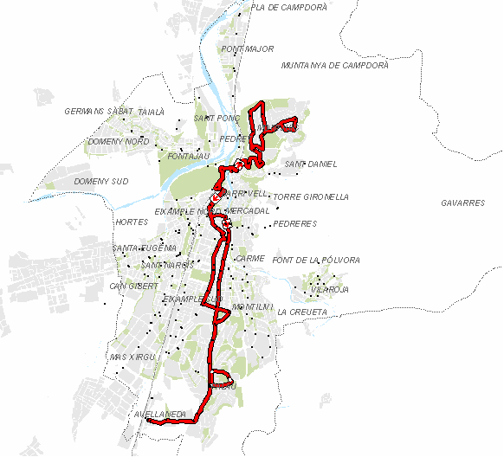
Plànol de la L1.< http://terra.ajgirona.org/wsext/bus/viewer.htm>.
MONTJUÏC

A l'informe de gestió de TMG de l’any 2000 es van comptabilitzar en aquesta línia uns 180.000 passatgers de mitjana.
Els gràfics següents recullen l’evolució anual de la L1 de l’any 2000 al 2005 i la mitjana mensual de passatgers durant el 2005.

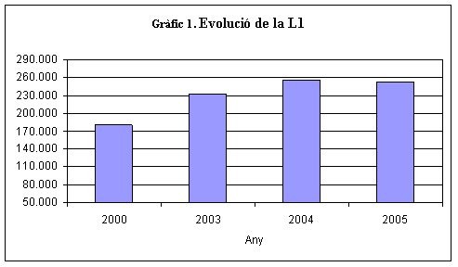

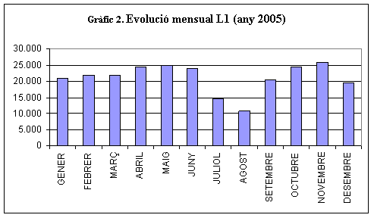

S’observen valors alts en els mesos de plena activitat escolar i laboral. En canvi durant els mesos d’estiu, quan disminueix l’activitat laboral i la freqüència dels autobusos, els usuaris disminueixen a la meitat. Els mesos de juliol i agost els autobusos circulen cada 60 minuts.
El mateix fenomen s’observa a nivell diari en relació amb el cap de setmana.

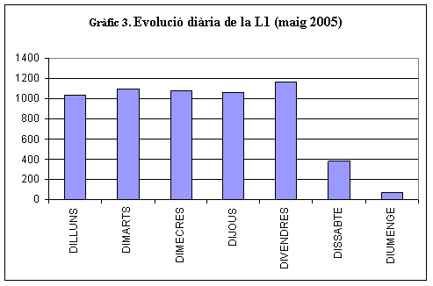

Taula 5. Comparació de la L1 amb les altres línies de la ciutat
Línies | 2003 |  | 2004 |  | 2005 |  | Δ % 03/05
Línies | Nº viatgers | % | Nº viatgers | % | Nº viatgers | % | Δ % 03/05
L1 (Montjuïc) | 232.131 | 19,70 | 256.582 | 21,30 | 253.611 | 21,00 | 1,30
L2 (Hospital) | 190.756 | 16,20 | 203.335 | 16,90 | 205.989 | 17,10 | 0,90
L5/1 (Germans Sàbat) | 278.025 | 23,60 | 285.067 | 23,60 | 289.223 | 24,00 | 0,40
L5/2 (Vilablareix) | 216.902 | 18,40 | 214.655 | 17,80 | 233.841 | 19,40 | 1,00
L7 (Can Gibert) | 51.765 | 4,40 | 49.686 | 4,12 | 38.008 | 3,16 | -1,24
L8 (Universitat) | 192.833 | 16,40 | 181.894 | 15,10 | 168.774 | 14,00 | -2,40
L9 (Les Àguiles) | 4.727 | 0,40 | 3.532 | 0,30 | 2.685 | 0,22 | -0,18
L10 (Fornells) | 10.575 | 0,90 | 12.028 | 1,00 | 15.422 | 1,23 | -0,33
Total | 1.177.714 | 100,00 | 1.206.779 | 100,00 | 1.207.553 | 100,00

La L1 ha guanyat pes respecte a les altres línies (+1,30%), apropant-se molt a la L5 (+0,90%), que tenia ja llavors una freqüència de pas de 15 minuts i ha estat sempre la línia urbana que més passatgers ha transportat.

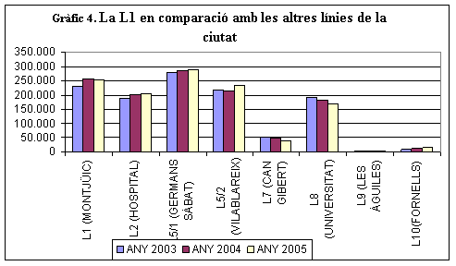

2.3. Comparació de l’import del trajecte Montjuïc-Mercat del Lleó amb transport públic y privat

Taula 6. Cost del vehicle privat per Km. recorregut
Costos directes de l’automòbil
Combustible i lubricants | 0,03 €
Manteniment i reparacions | 0,03 €
Propietat | 0,15 €
ITV i IVTM | 0,08 €
Assegurances | 0,07 €
Aparcament | 0,06 €
Multes | 0,01 €
Peatges | 0,05 €
Total costos directes | 0,42 €
Costos indirectes de l’automòbil
Temps de trajecte | 0,14 €
Inversions en infraestructures | 0,03 €
Temps d’accés i espera | 0,07 €
Increment per congestió | 0,06 €
Accidents | 0,06 €
Contaminació atmosfèrica | 0,02 €
Contaminació acústica | 0,01 €
Total costos indirectes | 0,39 €
Total costos directes i indirectes (0,42 € + 0,39 €) | 0,81 €

Taula 7. Evolució del preu real i de venda del bitllet d’autobús
 | 1997 | 2000 | 2003
Preu de venda al públic | 0,69 € | 0,78 € | 0,95 €
Preu real | 1,12 € | 1,22 € | 1,64 €

El preu real del transport es cobreix en un 52% pel pagament directe dels usuaris, en un 33% per aportació de l'Ajuntament de Girona i la resta es reparteix entre els ajuntaments d'Aiguaviva, Vilablareix i Fornells que també es beneficien d’algunes línies de transport públic.

Taula 8. Import de l’autobús metropolità
Bitllet senzill | Targetes d’abonament | Targeta Jove ( menys de 25 anys)
1 viatge 1,10 € | 10 viatges 8,40 € | 22 viatges 14,45 €
1 viatge 1,10 € | 22 viatges 17,20 € | 45 viatges 29,60 €
1 viatge 1,10 € | 45 viatges 33,00 € | 66 viatges 36,30 €
1 viatge 1,10 € | 66 viatges 43,55 € | 88 viatges 43,55 €

El preu mitjà del bitllet pot oscil·lar entre 0,50 € i 1,10 € segons la modalitat.

El cost d’anar amb vehicle privat des de Montjüic al centre de la ciutat (Mercat de Lleó) és:
$$\begin{aligned}\left.\text{ Distància des de Montjuïc al Mercat del Lleó }=\text{ 3,5 Km}\text{.} | \right\}\end{aligned} \text{Cost }=\text{3,5 Km}\text{.}\text{ x }\frac{\text{0,81€}}{\text{1 Km}\text{.}}=\text{ 2,83 €}$$
Si suposem un promig de dos recorreguts diaris, anada i tornada, la despesa mensual seria:

Taula 9. Comparació de les despeses mensuals entre el vehicle privat i l’autobús
Vehicle privat | Autobús
169,80 € | El bitllet més barat | El bitllet més car
169,80 € | 30 € | 66 €

Com es pot veure, l’ús del cotxe particular és entre tres i sis vegades més car que el transport públic.

2.4. La mobilitat dels alumnes de l’escola CEIP de Monjuïc

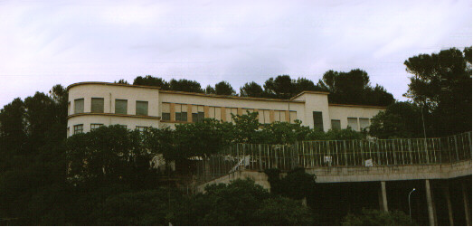
CEIP de Montjuïc.< http://www.xtec.es/centres/b7001486/coleara.jpg >.

El CEIP de Montjuïc és una escola d’una sola línia, des de Preescolar a sisè de Primària. Són nou cursos amb uns 25 alumnes per classe, com marca la legislació, i no ha variat en els últims anys.
Es tracta d’alumnes que viuen al barri de Montjuïc o a zones pròximes: Pedret i Plaça de Sant Pere. Només els que viuen a la part alta de Montjuïc poden necessitar transport per arribar al centre escolar. Es tracta de recorreguts de com a màxim 15 minuts caminant.
En el curs 1998/1999 els alumnes del CEIP Montjuïc ocupaven el segon lloc respecte l’ús del vehicle privat per accedir al centre, exactament el 62,81% d’ells hi anava en cotxe particular.
Durant el mes d’abril del 2006, he realitzat una enquesta entre els alumnes de primària del CEIP per comparar les dades actuals amb les de 1999 i veure si es manté l'esmentada proporció.
Taula 10. Fitxa de l’enquesta
Univers | Estudiants del CEIP de Monjuïc
Població | 225
Mostra | 150 (*)
Criteris de selecció de la mostra | Per alumnes de 1r. a 6è. de Primària
Respostes obtingudes | 123
Índex de resposta | 82%
Instrument | Estratificada i tancada
Data d’entrega de les enquestes | 28 d’abril
Data de recollida de les enquestes | 5 de maig
Explotació estadística | Microsoft Excel

(*) L’enquesta es va restringir als alumnes de primària, descartant els de preescolar, perquè també es va fer així el 1999 i així permet comparar les dades.
En recollir les enquestes faltaven les de primer curs de primària. La professora em va demanar que esperés cinc minuts. Em va tornar 19 enquestes incompletes de les 25 possibles. Per evitar possibles desviacions no es va incloure aquest grup en el càlcul.

Taula 11. Resultats de l’enquesta realitzada a l’abril de 2006
Curs | A peu | Amb autobús | En cotxe particular
Curs | A peu | Amb autobús | Total  Cotxe | Motiu 1 | Motiu 2 | Motiu 3 | Motiu 4 | Motiu 5
2n. | 12 | 0 | 13 | 0 | 1 | 2 | 9 | 1
3r. | 11 | 0 | 14 | 1 | 0 | 5 | 5 | 3
4t. | 15 | 1 | 10 | 0 | 1 | 3 | 6 | 0
5è. | 10 | 1 | 12 | 1 | 1 | 4 | 5 | 1
6è. | 4 | 0 | 20 | 1 | 2 | 5 | 11 | 1
Total | 52 | 2 | 69 | 3 | 5 | 19 | 36 | 6
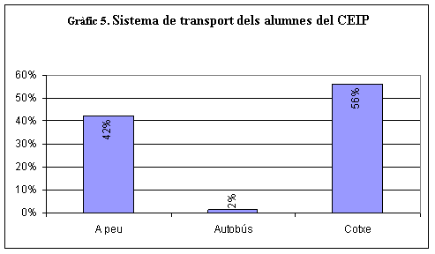
Taula 12. Comparació de les dades de la mobilitat dels alumnes del CEIP de Montjuïc
 | Cotxe | Autobús | A peu
Abril 1999 | 62,81% | 10,74% (*) | 26,45%
Abril 2006 | 56,00% | 2,00% | 42,00%

(*) Cal tenir en compte que el 1999 hi havia alguns alumnes de fora del barri que es desplaçaven al CEIP amb autobús especial ja que el seu centre es trobava en obres, situació que no existeix en l’actualitat.
Si observem les dades, es veu clarament un increment important d’alumnes que accedeixen a l’escola caminant i una certa tendència a la disminució del vehicle privat. Seguidament s’analitzen els motius pels quals els alumnes van amb cotxe particular.

Taula 13. Qüestionari sobre els motius de l’ús del vehicle privat
1. El recorregut de l’autobús no em va bé
2. L’horari de l’autobús no em va bé
3. M’acompanyen expressament
4. Als meus pares els ve de passada quan van a la feina
5. Comparteixo cotxe (amics o veïns que també van a l’escola)
6. Altres motius (Pots explicar-los al darrera) (*)

(*) Les respostes obtingudes en aquest apartat podien comptabilitzar-se com a respostes de les altres opcions i així es va fer, integrant-les als apartats corresponents.
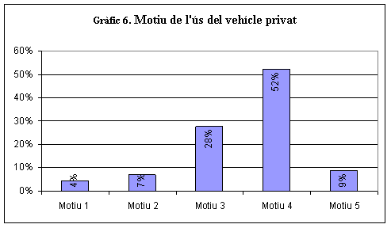

Veiem que el motiu més al·legat per anar amb cotxe a l’escola és: "Als meus pares els ve de passada quan van a la feina". El centre escolar es troba en un punt de pas obligat per a tots aquells que es dirigeixen al centre de Girona. Per la qual cosa resulta plenament justificat que els nens siguin acompanyats pels adults que passen per davant de l’escola.

3. ANÀLISI QUANTITATIU DE LES DADES OBTINIGUDES EN L’ENQUESTA

Segons les dades de l’EMO de 1996, a Monjuïc el 73,3% de la població utilitzava el vehicle privat per als seus desplaçaments per motiu de treball o estudis. El 10,0% anava a peu i el 16,7% amb transport públic. A falta d’actualitzar les dades de l’EMO i amb el propòsit de conèixer més detalladament els hàbits de mobilitat dels veïns, s’ha preparat una enquesta.

3.1. Metodologia

Taula 14. Fitxa de l’enquesta
Univers | Habitants del barri de Monjuïc
Població | 2.559
Mostra | 110
Criteris de selecció de la mostra | Trams d’edat
Respostes obtingudes | 86
Índex de resposta | 78,18%
Instrument | Estratificada i tancada
Data de lliurament de les enquestes al enquestats | 1 de juny-18 de juny
Data de recollida de les enquestes | 1 de juliol-12 de juliol
Explotació estadística | SPSS

Entre juny i la primera quinzena de juliol es va preguntar als veïns sobre els seus hàbits de mobilitat. Els subjectes es van seleccionar en consideració a la seva edat, a l’atzar, en carrers diferents, en horaris diferents i en dies feiners i dies festius. En una primera fase es va passar una enquesta pilot per determinar els objectius inicials. D’aquesta primera enquesta es van obtenir 15 mostres i en analitzar els resultats es va observar que no podien ser tractades amb el programa estadístic SPSS que es pensava fer servir, ja que hi havia més opcions de les que es podien tractar. Es va ajustar l’enquesta d’acord amb els requeriments del programa i es va passar a 86 persones.
Es va calcular la mostra segons les dades del cens de la ciutat de Girona del 2005 obtingudes en grups d’edat quinquennals. Després es van agrupar en funció de les característiques de mobilitat dels subjectes seguint els següents criteris:
  - Els menors de 18 anys no són totalment autònoms quant a la seva
mobilitat.
  - El tram de 18 a 30 anys comprèn persones que majoritàriament disposen de cotxe propi i sense massa deures familiars que els condicionin.
  - El tram de 31 a 55 anys inclou el col·lectiu que es veu compromès en les tasques familiars i la seva mobilitat ve condicionada per les necessitats dels seus fills.
  - L’últim tram correspon als adults independents i als jubilats: persones sense menors al seu càrrec i en el cas dels jubilats, sense responsabilitats laborals.

Taula 15. Trams d’edat utilitzats per determinar la mostra de l’enquesta i els del cens de 2005
Enquesta |  | Cens 2005
Tram d’edat | % població | Tram d’edat | % població
0-17 anys | 19,00 | 0-14 anys | 16
18-30 anys | 11,60 | 15-64 anys | 69,8
31-55 anys | 60,50 | Més de 64 anys | 14
Més de 55 anys | 9,00 | - | -

3.2. Objectiu 1: Conèixer els hàbits de mobilitat de la població del barri de Monjuïc

Amb aquest propòsit es van realitzar preguntes referents al mitjà de transport usat, horaris de desplaçament, motius pels quals utilitza el transport privat i lloc on es dirigeix la persona enquestada.
Les dades recollides s’han tractat sota totes les variables possibles amb la finalitat d’extreure tota la informació significativa que permeti comprendre millor quines són les formes de mobilitat que es generen a la zona.

3.2.1. Perfil de l’enquesta

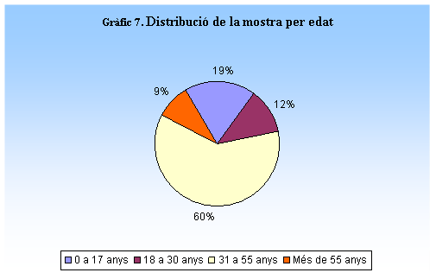
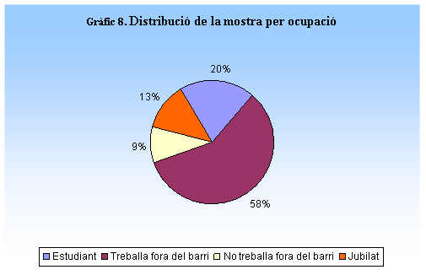

Com es pot observar, la majoria de persones en edat laboral treballen fora del barri. Tenint en compte que els estudiants també es desplacen fora per anar als seus centres d’ensenyament, deduïm que un 78% es desplaça diàriament. A més, si recordem que els serveis existents al barri són mínims, es dedueix que la pràctica totalitat de la població s’ha de desplaçar cap al centre cada dia.

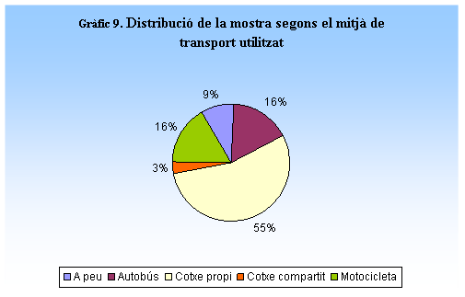
Com es demostra al gràfic, un gran nombre de persones fan servir l’automòbil, ja sigui propi o compartit, i representen el 58%. Si hi afegim el 16% que manifesta usar motocicleta, veiem que la majoria de la població depèn del transport privat per als seus desplaçaments.

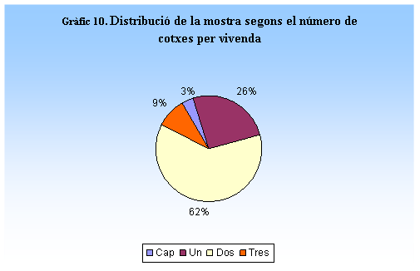
La gran dependència del transport privat es veu confirmada pel nombre de cotxes per habitatge. Cal ressaltar que únicament un 3% declara no tenir cotxe.

3.2.2. El mitjà de transport utilitzat

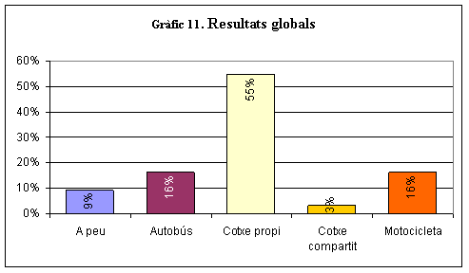

Partint d’aquestes dades globals s’han detallat diversos aspectes de l’ús del transport.
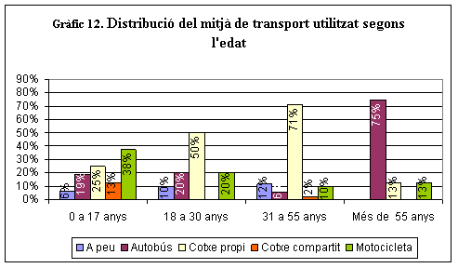

Observem que el major ús del vehicle privat es localitza entre les persones de 31 a 55 anys, encara que sigui també el transport principal entre els de 18 a 30 anys. El transport públic és majoritari entre les persones de més 55 anys. L’ús de motocicleta es concentra principalment en els menors de 18 anys, encara que és significatiu el percentatge entre els usuaris de 18 a 30 anys.

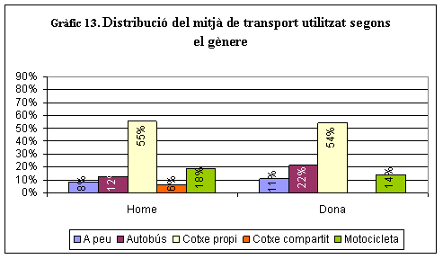

No hi ha diferències significatives entre els gèneres quant al mitjà de transport utilitzat. Encara així caldria destacar la diferència del 10% en l’ús de l’autobús entre les dones i el fet que no assenyalen l’opció "Cotxe compartit" encara que la majoria transporti els seus fills.
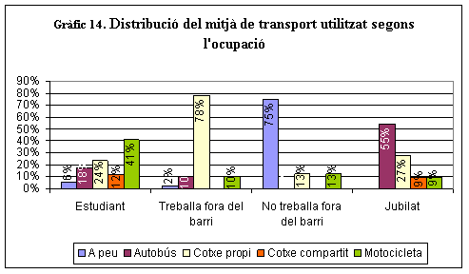

Al gràfic es veu clarament com l’ocupació determina el mitjà de transport. El cotxe és el transport més utilitzat pels que treballen fora. L’autobús és el preferit dels jubilats i els que no treballen fora es mouen majoritàriament a peu. La motocicleta és majoritària entre els estudiants.
Cal tenir en compte que el 24% dels estudiants que responen que fan servir cotxe propi es refereixen a l’automòbil familiar, ja que per la seva edat no poden conduir-lo.

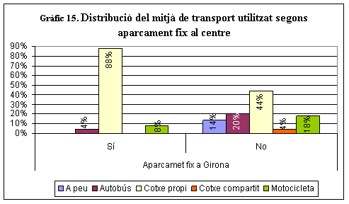

El fet de tenir o no tenir aparcament en el centre influeix clarament en l’ús del cotxe privat. Trobar aparcament al centre, no és gens fàcil. Moltes vegades això significa emprar més temps que el d’espera habitual del transport públic. Actualment la freqüència de pas de l’autobús és de 30 minuts. No tenir aparcament és un clar condicionant que afavoreix l’ús de l’autobús.

3.2.3. Horaris de desplaçament

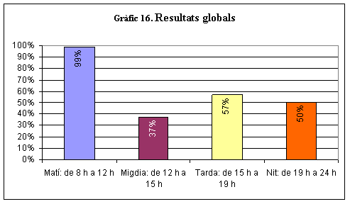

Pràcticament tots els enquestats surten al matí, mentre que la resta del dia els desplaçaments estan més repartits. Això reflecteix el col·lapse circulatori matutí que no es repeteix en cap altre moment de la jornada.

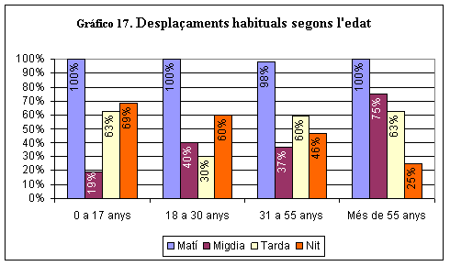
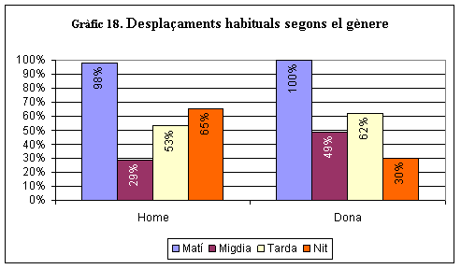

El gràfic permet ressaltar que les dones tornen a casa seva més aviat que els homes, possiblement es deu a que són elles les que s’ocupen majoritàriament de les tasques domèstiques i de la cura de la família.

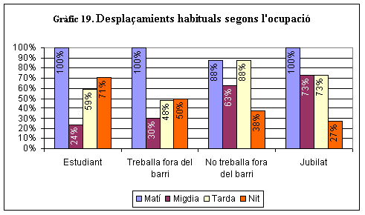

S’observa que tant els jubilats com els que no treballen fora del barri tornen majoritàriament a casa seva al migdia possiblement per menjar i realitzen també desplaçaments durant les hores centrals del dia.

3.2.4. Motius de l’ús del transport privat

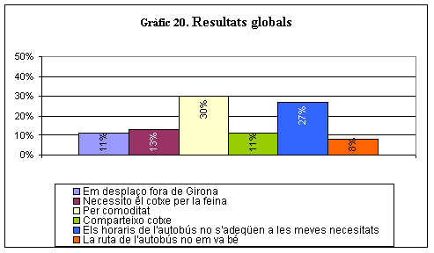

Com s’observa, el principal motiu de l’ús del transport privat és la comoditat. El segon argument més al·legat per no fer servir l’autobús és el seu horari. Cal interpretar que es tracta de la poca freqüència de pas. Els desplaçaments inevitables (columnes 1 i 2) no arriben a la quarta part.

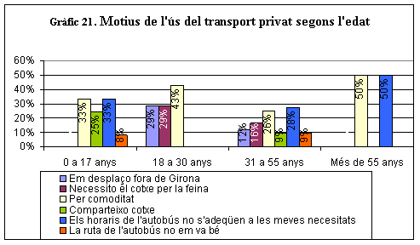

La comoditat és el motiu més esgrimit en tots els trams d’edat seguit pels horaris inadequats de l’autobús. El tram de 18 a 30 anys és el que més es desplaça fora de Girona (29%) i el que més necessita el cotxe per al seu treball (29%). Podríem afirmar que aquest tram d’edat pot ser el més reticent a l’hora d’utilitzar el transport públic.

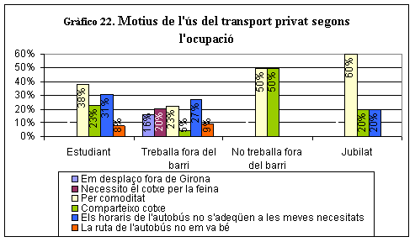

S’observa clarament la importància del cotxe compartit entre els que no treballen fora del barri (50%), estudiants (23%), i jubilats (20%). El fet de compartir cotxe justifica el seu ús en detriment del transport públic.

3.2.5. Destinacions dels usuaris de l’autobús

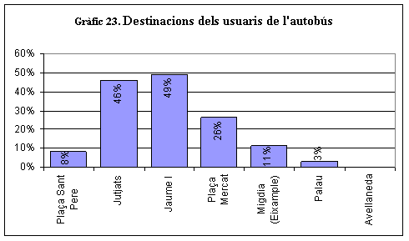
La pregunta es va incloure amb la finalitat de saber quina era la destinació majoritària dels usuaris de l’autobús procedents del barri, ja que la L1 és molt llarga i va de nord a sud i creua longitudinalment tota la ciutat. Es va demanar que marquessin les dues parades més habituals, per la qual cosa la suma total dels percentatges del gràfic és superior al 100%.
Es tracta d’un trajecte llarg que no sembla necessari per a ells. La majoria baixa abans d’arribar a la meitat del recorregut: la Plaça Mercat.

3.3. Objectiu 2: Esbrinar quins factors podrien incidir en un major ús del transport públic

Es tracta d’obtenir respostes que orientin sobre els desigs de la població per incrementar l’ús del transport públic. Es va demanar als enquestats que prioritzessin les dues condicions bàsiques que podrien fer-los canviar els seus hàbits de transport privat.

3.3.1. Peticions més habituals

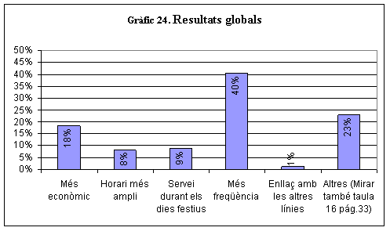
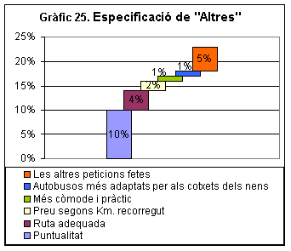
Resulta evident que la major freqüència de l’autobús seria clau per incrementar els usuaris (ho demana un 40%), molt per sobre del factor econòmic que també és important (18%). Les peticions detallades de la columna "Altres" es recullen al gràfic 25 i a la taula 16:

Taula 16. Especificació d’ “Altres” (23%)
Autobusos més adaptats per als cotxets de nens | 6,45%
Bon servei i puntualitat | 3,23%
Bona xarxa de transport públic | 3,23%
Parades amb panells informatius més clars | 3,23%
Nets i en bon estat | 3,23%
Més còmode i pràctic | 6,45%
Més parades | 3,23%
Preu segons Km. recorregut | 9,68%
Puntualitat | 45,16%
Ruta adequada | 16,13%
Total | 100,00%

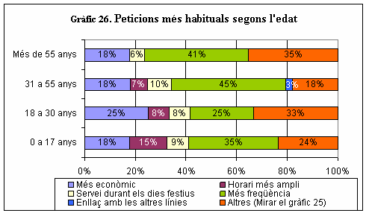

A totes les edats la petició més insistent és la de la freqüència. El segon factor que sembla afectar també a tots és el tema econòmic. En canvi l’horari extens sembla interessar majoritàriament als joves. La petició de servei els dies festius apareix en tots els trams d’edat sense tenir gran rellevància, pel que es podria deduir que l’absència de servei dominical no sembla preocupar excessivament els usuaris.
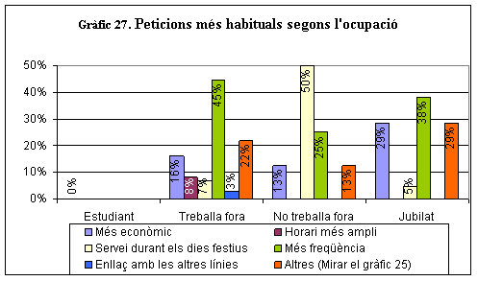

A part de la freqüència que ja s’ha comentat com la petició prioritària per a tots, s’han detallat les peticions específiques de cada grup.
Els estudiants són els que insisteixen més en l’ampliació de l’horari de servei del transport públic respecte als altres grups. Cal considerar que moltes activitats extraescolars i esportives s’allarguen més enllà de les nou de la nit, hora de sortida de l’últim autobús.
Els treballadors de fora del barri són els únics que demanen un enllaç eficaç entre les diferents línies. Pensen que el temps emprat en les esperes d’enllaç és massa llarg.
Per als que no treballen fora del barri la freqüència no és la petició prioritària. La meitat demanen el manteniment del servei els dies festius.
Els jubilats, a més de la freqüència, demanen sobretot un transport públic barat i puntual.
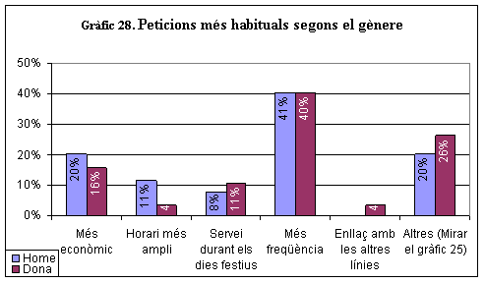
En principi les peticions de millora del transport públic no varien per raó del gènere. És destacable la diferència que hi ha en la resposta sobre l’horari extens: el percentatge masculí és notablement superior al femení. Segurament això s’explica perquè les dones tendeixen a tornar a casa més d’hora que els homes pequè han d’atendre la família (veure gràfic 18 pàg. 29).

3.3.2. Utilitzaria l’autobús si passés amb una freqüència de 15 minuts?

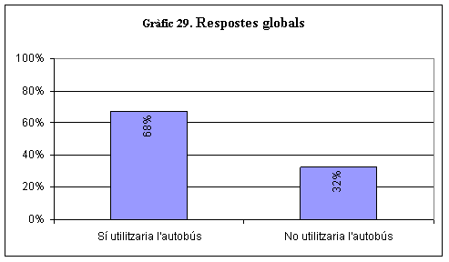

Aquesta pregunta va destinada només als usuaris del transport privat, que representen el 70% de la mostra. D’aquests, el 68% agafaria l’autobús si circulés cada 15 minuts. Només aquest canvi representaria un increment molt notable d’usuaris.
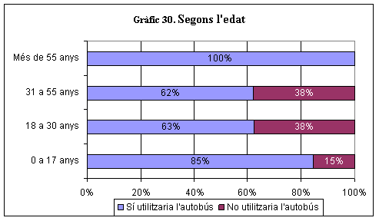
Es destaca que els grups de 18 a 30 i de 31 a 55 anys són els més reticents a modificar el seu costum de no fer servir l’autobús. Probablement això s’expliqui perquè la majoria tenen obligacions familiars i laborals que els porten a optar per la comoditat del transport privat; per exemple, per a realitzar les compres, acompanyar als nens, etc.

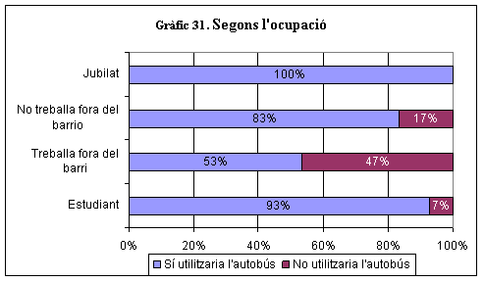
barri

Aquí es reafirmen les tendències observades anteriorment: els usuaris en edat laboral que treballen fora del barri són els menys disposats a modificar els seus costums.

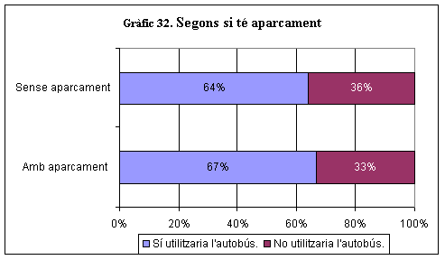
Si s’analitzen les respostes donades per les persones que disposen d’aparcament fix a la ciutat, s’obté que fins i tot en aquest grup, més dels dos terços, agafaria l’autobús si la seva freqüència fos cada 15 minuts.

4. CONCLUSIONS

El barri continua la seva tendència al creixement net de població. Alhora, es manté també a l’alça l’índex de vehicles per habitant, que és superior a la mitjana global de la ciutat. (Apartat 2.1)
Encara que les xifres reflecteixin una certa tendència a la disminució en la intensitat de vehicles a les zones del Pont de Pedret i del Rellotge des del 2002, això es deu als nous accessos urbans, però no eviten les retencions al matí durant les hores punta. (Apartat 2.1)
El transport públic resulta més econòmic que el privat, tant a nivell individual com col·lectiu. El seu ús s’incrementa amb els anys, però encara no aconsegueix atreure la majoria dels que utilitzen habitualment el transport privat. (Apartats 2.2 i 2.3)
Entre els nens escolaritzats a primària tendeix a incrementar-se notablement l’accés a l’escola caminant. Decreix l’ús del transport particular. (Apartat 2.4)

4.1. Conclusions sobre la mobilitat del barri en general a partir de l’enquesta

La majoria de la població depèn del transport privat per als seus desplaçaments. Només el 16% utilitza l’autobús. (Apartat 3.2.2)
El major índex de mobilitat es registra al matí (99%); la resta del dia els desplaçaments són esglaonats. (Apartat 3.2.3)
La raó principal per fer servir el vehicle privat és la comoditat, seguida dels horaris inadequats de l’autobús. El tram de persones de 18 a 30 anys és el que més es desplaça fora de Girona i que més necessita el cotxe. Aquest tram d’edat pot ser el més reticent a l’hora d’utilitzar el transport públic. (Apartat 3.2.4)
La majoria d’usuaris utilitza només la meitat de la línia, fins al Mercat del Lleó. (Apartat 3.2.5)
La major freqüència de l’autobús és la petició més demandada entre tots els enquestats (40%), seguida de que sigui més econòmic (18%) i més puntual (10%). L’ampliació de l’horari sembla interessar majoritàriament als joves. La petició de servei en els dies festius té poca rellevància, de la qual cosa es dedueix que l’absència de servei dominical preocupa poc els usuaris. (Apartat 3.3.1)
Més de dos terços dels que no fan servir l’autobús normalment ho farien si la seva freqüència de pas fos de cada 15 minuts. (Apartat 3.3.2)
5. OBJETIU 3: ALTERNATIVES POSSIBLES A L‘ÚS DEL VEHICLE PRIVAT

Existeixen molts indicadors per determinar el nivell de qualitat i de desenvolupament d’una ciutat. Un d’aquests, i probablement un dels més importants i visibles, és el transport públic que la ciutat ofereix als seus habitants i als visitants. El transport públic diu molt d’una societat, des del compromís que les autoritats municipals assumeixen en la millora de l’habitabilitat de la seva ciutat, fins a les característiques demogràfiques, orogràfiques i socials d’aquesta.
Per la seva gran importància, tots nosaltres, des dels ciutadans fins a les autoritats polítiques, hem d’aportar el nostre granet de sorra perquè el transport públic de la nostra ciutat progressi i avanci cada dia fins que viatjar amb autobús, en metro o un altre transport públic resulti ser tan còmode i pràctic com el vehicle privat, fins a fer del transport públic el nostre "cotxe particular".

5.1. Sensibilització sobre el cost econòmic de l’ús del vehicle privat

Considerant que el 40% de l’energia que consumeix el Primer Món es destina al transport i que aquest consum està afectant seriosament el canvi climàtic, és imprescindible que la nostra societat treballi seriosament en la disminució d’aquesta despesa energètica.
A la nostra ciutat, l’alternativa més raonable i factible al vehicle privat actualment és l’autobús urbà.
El transvasament d’usuaris del vehicle privat al transport públic no sembla ser una cosa que es produeixi espontàniament, ni ara que el preu del combustible ha assolit xifres mai vistes anteriorment.
És necessària una intervenció pública per canviar el model de transport basat en el vehicle privat -que és molt més car que el transport públic malgrat que aquest està subvencionat- i aprofitar la major sensibilització dels més joves per crear un model de mobilitat urbana realment sostenible.
Insistir també que encara que el cost pugui ser individualment acceptable, el malbaratament d’energia és socialment insostenible i globalment juga contra nosaltres: canvi climàtic, escassetat de recursos naturals, conflictes bèl·lics que el seu control provoca...

5.2. Millora de l’oferta del transport públic

No es pot demanar als habitants del barri que deixin el cotxe a casa si no existeix un millor transport públic. Els enquestats afirmen en un 26,69% que agafen el seu cotxe per comoditat. Fins i tot hi ha un 33,33% que té un aparcament fix a la ciutat perquè en arribar al centre no hagi de patir els problemes derivats de la dificultat d’aparcar. A més un 26,55% afirma que no fa servir el transport públic perquè els horaris no són adequats a les seves necessitats.
L'Ajuntament ha de considerar els beneficis generals que suposaria un increment en l’oferta de transport públic. Encara que el canvi d’hàbits socials mai és ràpid, també és cert que si s’implementen els elements necessaris, a poc a poc, els ciutadans van utilitzant els recursos que tenen al seu abast quan els resulten còmodes, eficaços i pràctics.
Considerant la variable preu, que es manifestava en alguns casos, es podria oferir la possibilitat de comprar abonaments amb tarifes reduïdes per a cada tram d’edat. La targeta jove s’hauria d’estendre a tots els estudiants, independentment de la seva edat. Per als jubilats podria ser gratis amb l’únic requeriment de mostrar el seu DNI. La possible disminució dels ingressos es veuria compensada per l'increment d’usuaris.

5.3. Mantenir el servei habitual durant els mesos de juliol i agost

Cal considerar que durant el mes de juliol els treballadors continuen treballant igual, i els escolars tenen activitats esportives, escoles d’estiu o cursos d’anglès. Res no justifica el canvi de freqüència en els horaris.
El tractament del mes d’agost podria ser el mateix dels dissabtes. La supressió total del servei resulta incomprensible.

5.4. Modificar el trajecte

Plantejar un servei tipus llançadora entre Montjuïc i el Mercat del Lleó. La majoria d’usuaris que surten de Montjuïc no va més enllà de la parada del Mercat del Lleó. El trajecte des de Montjuïc fins a aquesta parada no dura més de 12 minuts. Seria possible disminuir la freqüència de pas si el trajecte es regulés d’una altra manera, ubicant el Mercat del Lleó com a centre d’interconnexió entre els dos trams de la L1 que cobreix la ciutat d’un extrem a l’altre. L'actual recorregut no respon a les necessitats dels usuaris del barri.

5.5. Construcció d’un centre d’enllaç eficaç de les línies d’autobusos

Per aconseguir escurçar els trajectes de les línies i poder oferir major freqüència seria necessari comptar amb un centre d’enllaç en una posició central de la ciutat. La Plaça del Mercat podria ser un lloc òptim. Però la densitat de trànsit i la falta d’espai en aquest punt ho fan impossible. Potser es podria aprofitar la remodelació de la zona de l'Hospital de Santa Caterina per a la seva ubicació.

5.6. Altres possibilitats

La tècnica avança. A moltes ciutats del món es treballen solucions de mobilitat basades en mecanismes fixos no contaminants, com funiculars, elevadors, tramvies, monorails, escales mecàniques, etc. No s’han de descartar aquestes possibilitats en un futur. Les autoritats municipals haurien de preveure una reserva de terreny per a equipaments que possibilités en el futur la seva execució. Res no integraria tant el barri al centre de la ciutat com un mecanisme de transport fix, constant i no contaminant, que permetés als veïns arribar fins al peu del turó, i, en conseqüència, fins al casc antic de la ciutat.

ANNEXOS

1. Enquesta als alumnes del CEIP de Montjuïc

Treball de Recerca de batxillerat IES “Vicens Vives” GIRONA
Estudi de mobilitat al barri de Montjuic

CEIP “MONTJUÏC” ENQUESTA ALS ALUMNES CURS.............. EDAT...........

COM VÉNS A L’ESCOLA ?
(marca amb una creu el sistema més habitual)
1. A PEU
2. AMB AUTOBÚS
3. AMB COTXE PARTICULAR

SI VENS AMB COTXE PARTICULAR, MARCA AMB UNA CREU EL MOTIU.

1. EL RECORREGUT DE L’AUTOBÚS NO EM VA BÉ
2. L’HORARI DE L’AUTOBÚS NO EM VA BÉ
3. M’ACOMPANYEN EXPRESSAMENT
4. ALS PARES ELS VE DE PASSADA QUAN VAN A LA FEINA
5. COMPARTEIXO EL COTXE (amics o veïns que també vénen a l’escola)
6. ALTRES MOTIUS (pots explicar-los al darrera)

Gràcies per la teva col·laboració!

2. Enquesta als veïns del barri de Montjuïc

Treball de Recerca de batxillerat IES “Vicens Vives” Girona
Estudi de mobilitat al barri de Monjuïc

Home  Dona 
Estudiant  Treballa fora del barri  No treballa fora del barri  Jubilat 
Edat?..........
Quants cotxes hi ha a casa seva?_________

Matí ______________ Migdia ________________
Hores habituals de desplaçament
Tarda _____________ Vespre_________________

Quin mitjà de transport utilitza habitualment per sortir de Monjuïc? (Marcar l’opció preferent, només 1)

A peu | Bus | Cotxe propi | Cotxe compartit | Moto | Altres

Disposa d’un pàrking fix a la ciutat de Girona?......

Si habitualment es mou amb vehicle particular assenyali el motiu preferent. (Només 1)

1. Em desplaço fora de Girona
2. El necessito a la feina
3. Es una qüestió de comoditat
4. Comparteixo el cotxe
5. Els horaris de l’autobús no em van bé
6. La ruta de l’autobús no em va bé

Creu que agafaria l’autobús si passés cada 15 minuts? Sí  ......No

Què hauria d’oferir-li el transport públic per fer-li deixar el cotxe a casa? (Marcar 2 opcions)
 Més econòmic
 Horaris més amplis
 Servei dies festius
 Més freqüència
 Coordinació amb altres línies
 Altres

Si va en autobús, quina parada o parades a Girona utilitza habitualment?

 Avellaneda
 Palau
 Migdia (Eixample)
 Plaça mercat del Lleó
 Jaume I
 Jutjats (Correus)
 Plaça sant Pere
 Montjuïc

3. CD amb els fulls de càlcul i el tractament estadístic de les dades que han originat els resultats exposats

BIBLIOGRAFIA

Libres i publicacions

AJUNTAMENT DE GIRONA. “Objectiu 5. Accessibilitat i mobilitat urbana”. Agenda 21 Local de Girona. Memòria descriptiva. Girona, juliol 2003.

AJUNTAMENT DE GIRONA. SERVEI MUNICIPAL DE CARTOGRAFIA.”Catàleg de productes, vol virtual i mapa bàsic de Girona”. UMAT 2006.

FALCÓ HUGUET, M. y J.M. “Els nous barris. Montjuïc”. “Girona i els seus barris”. Girona. Servei municipal de publicacions. 1983. Pàg. 143-154.

FRIEDMAN, THOMAS. “Las leyes clave de la petropolítica”. EL PAÍS. 30 de juliol de 2006. Pàg. 16-17.

MONTERO, ROSA. “James Lovelock. El retorno del creador de Gaia”. EL PAÍS SEMANAL. Número 1545. 7 de maig de 2006. Pàg. 10-15.

Pàgines Web

Agenda 21 Local de Girona. 2003. Ajuntament de Girona.
<http://www.ajuntament.gi/web/twilightzone.php?p=http://www.ajuntament.gi/sostenibilitat/agenda21/documents.html>. [ consulta: 21 de febrer de 2006]

Estudis de mobilitat. Universitat de Girona. Oficina Verda.
<http://www.udg.cat/ov/Mobilitat/mobilitat.htm>. [ consulta: 10 de maig de 2006]

Anàlisi dels costs econòmics del transport públic i privat. Generalitat de Catalunya. <http://www.gencat.net/mediamb/ea/mobilitat/costos/ctenircotxe.htm>. [ consulta: 20 de juny de 2006]

Estudis demogràfics. Cens capitals de província. Institut Nacional d’Estadística. <http://www.ine.es>. [ consulta: 7 de juliol de 2006]

Estudis demogràfics. Cens de Girona 2005. Institut Nacional d’Estadística. Generalitat de Catalunya. <http://www.idescat.net/>. [ consulta: 7 de juliol de 2006]

Mitjans de transport alternatius. Leitner Ropeways. <http://www.leitner-lifts.com/>.
[ consulta: 10 de juliol de 2006]

Informes sol·licitats

AJUNTAMENT DE GIRONA:
“Hora d’entrevista amb I. Salamaña, tinent d’alcalde de Mobilitat, Coordinació Territorial i Seguretat de Girona”. Correu electrònic destinat a Marc Boix: 08/05/2006.

“Instruccions per la recollida de les dades i informacions sol·licitades”. Correu electrònic destinat a Marc Boix. 03/07/2006.

“Qüestionari a la Sra. I. Salamaña”. Correu electrònic destinat a I. Salamaña. 13/09/2006.

“TMG S.A. Informe gestió 2005”. Correu electrònic destinat a Marc Boix. 15/09/2006.

“Parc automobilístic de Montjuïc”. Correu electrònic destinat a Marc Boix. 06/10/2006.

TRANSPORT METROPOLITÀ DE GIRONA (TMG):
“Estadístiques viatgers TMG del 2002 al 2005”. Correu electrònic destinat a Marc Boix. 14/09/2006.

EPS: El País Semanal, 7 de maig de 2006
? L’Agenda 21: “El concepte d’Agenda 21 té l’origen a la Cimera de la Terra, promoguda per l’ONU el 1992 a Rio de Janeiro, on tots els caps d’estat acordaren treballar activament per aconseguir un model de societat sostenible, és a dir, que asseguri la satisfacció de les nostres necessitats materials i humanes sense posar en risc la capacitat per satisfer les necessitats de les generacions futures. La Declaració dels Objectius de l’Agenda 21 Local de Girona posa les bases per a la realització d’un Programa de Acció Local per a la Sostenibilitat (PALS). L’Ajuntament assumeix el compromís i treballa per fer de Girona una ciutat sostenible. El PALS engloba tant aspectes territorials com ambientals, econòmics, socials i culturals.” < http://www.ajuntament.gi/sostenibilitat/agenda21/ag21.html >.
CEIP: Centre d’educació infantil i primària
L’Ajuntament de Girona no elabora anualment les intensitats mitjanes diàries de trànsit. S’han obtingut les xifres absolutes d’un dia festiu i un altre feiner.
Totes les dades actuals referents al transport públic han estat facilitades per Transports Metropolitans de Girona (TMG).
Font: Autoritat del Transport Metropolità (ATM).
Segons la Memòria descriptiva de l'Agenda 21 durant el curs 1998/1999 es realitzà una enquesta entre els centres de primària de la ciutat de Girona per saber quin mitjà de transport utilitzaven normalment els alumnes per anar a l’escola. Els resultats es donen en percentatges globals sense altra especificació, per tant no es poden comparar amb els detalls obtinguts a l’enquesta que he realitzat l’abril de 2006.
? Veure model a l’annex 1.
EMO: Enquesta de Mobilitat Obligatòria, elaborada per l'Institut Nacional d'Estadística (INE).
Veure model a l’annex 2.
SPSS: És un programa de tractament de dades estadístic que permet analitzar cada una de les variables en relació amb les altres.
Font: Idescat. Cens de Girona 2005.
Dissabtes: servei normal fins les 14h i cada hora fins les 21h.

